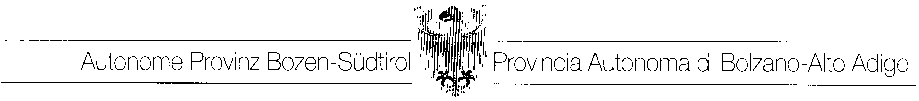
Abteilung 17 Ripartizione 17
Italienisches Schulamt Intendenza scolastica italiana
3° LandesKindergartendirektion in italienischer Sprache 3° Circolo didattico scuola dell’Infanzia in lingua italiana

Oggetto: avviso pubblico di candidatura per attività riguardanti “Le strategie educative per promuovere una
interazione positiva bambini – scuola – famiglia”.
Betreff: Bekanntmachung für die Bewerbung der Eziehungsstrategien um eine positive Interaktion Kinder –
Schule – Familie“ zu fördern.

Destinatari: Bambini e personale educativo delle scuole dell’infanzia del 3° Circolo.

Obiettivi: La presenza nella scuola di numerosi bambini con bisogni educativi speciali, e nello specifico di bambini che presentano difficoltà ricondotte a disturbi dello spettro autistico, determina la necessità di individuare interventi mirati per favorire l’interazione con compagni e adulti, per pianificare e regolare comportamenti, per utilizzare codici comunicativi, per incentivare modalità di gioco sociale e simbolico.

Contenuti - Gli interventi prevedono la presenza dell’esperto/a per attività specifiche con i bambini (training e interventi psico-educativi) nell’ambito della interazione sociale, della comunicazione, del linguaggio, del comportamento, delle attività, degli interessi e delle modalità di gioco dei bambini. Sono previsti inoltre momenti di confronto e formazione con gli insegnanti e forme di collaborazione con le famiglie e i Servizii territoriali.

Metodologia: Gli interventi nell’ambito delle diverse aree d’esperienza e confronto con gli adulti educatori per individuare e promuovere percorsi sempre più aderenti alle reali necessità dei bambini (in difficoltà) frequentanti la scuola del’infanzia.
L’esperto/a deve avere comprovate esperienze nell’ambito della Scuola dell’infanzia.

Monte ore: 56 (da articolare sulla base delle esigenze delle scuole coinvolte)

Periodo di svolgimento: novembre-dicembre 2017
Luogo di svolgimento: 3° Circolo didattico scuole dell’infanzia

Modalità e termine per presentare la propria candidatura: gli interessati sono pregati di presentare la propria candidatura con preventivo, curriculum vitae allegato (comprensivo di numero di telefono e indirizzo). via e-mail a
dsm.bolzano3@scuola.alto-adige.it entro il giorno 12.10. 2017.

LA DIRETTRICE
Dott. Roberta Lubiato

Duca d’Aosta Allee, 101  39100 Bozen  Tel. 0471 41 13 90  Fax 0471 40 18 28  http://www.provinz.bz.it/intendenza-scolastica/  dsm.bolzano3@schule.suedtirol.it  St.Nr./MwSt.00390090215 |  |  |  | V.le Duca d’Aosta, 101 39100 Bolzano  Tel. 0471 41 13 90  Fax 0471 40 18 28  http://www.provincia.bz.it/intendenza-scolastica/  dsm.bolzano3@schule.suedtirol.it  Cod. fisc./P.IVA 00390090215

